In collaborazione con AGENZIA CAPOSOPRANO VIAGGI

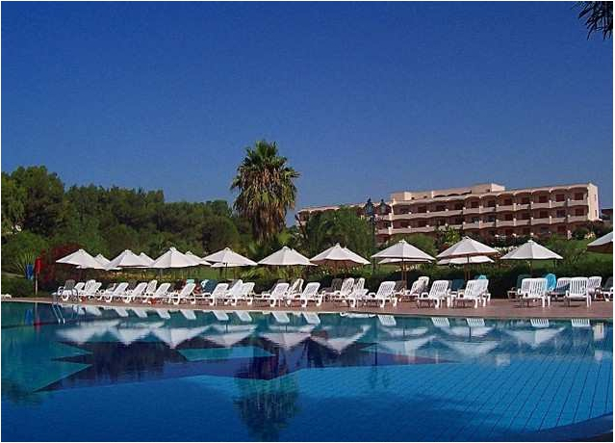Hotel Conte di Cabrera
Modica (RG)

Settimana

Speciale

Validità offerta
30 Agosto - 05 Settembre 2014

STANDARD € 438,00

SUPERIOR € 493,00

I Consiglieri

Giacomo Alessi e Franco Giudice
La Quota Comprende:
• Soggiorno di 6 Notti
• Trattamento di Pensione Completa Bevande Incluse
• Tessera Club Inclusa
• Animazione diurna e serale
• Spiaggia attrezzata con sdraio ed ombrelloni

Riduzioni :
• Infant 0/03 anni n.c. Gratis (no culla)
• 3°/4° Letto Bambini 03/06 anni n.c. Gratis
• 3°/4° Letto Bambini 06/12 anni n.c. 50%
• 3°/4° Letto Adulti 20%

Supplementi :
• Suppl. Camera Singola 30%

TASSA DI SOGGIORNO DA PAGARE OVE PREVISTA
OFFERTA CON VALIDITA’ NON RETROATTIVA

